PRETENDENTA PIETEIKUMS
Nosaukums
Reģistrācijas numurs
Bankas nosaukums
Bankas konta numurs
SWIFT kods
Kontaktinformācijā (e-pasts, tālruņa numurs)

TEHNISKĀ SPECIFIKĀCIJA UN TEHNISKAIS PIEDĀVĀJUMS
Meža ugunsdzēsības stobrs
Nr.p.k. | Pasūtītāja prasības pretendentam (specifikācija) |  | Pretendenta tehniskais piedāvājums
Meža ugunsdzēsības stobrs. Pretendents norāda ražotāju un modeli vai interneta saiti uz piedāvāto preci.
Informatīvais attēls:
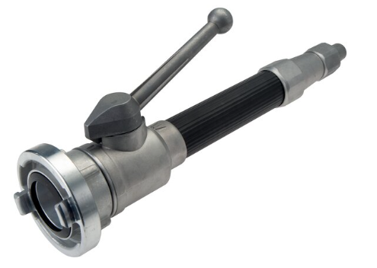
 | Savienojums - Storz C.
 | Paredzēts savienošanai ar ugunsdzēsības šļūtenēm ar Storz C savienojuma galviņu un iekšējo diametru 38 mm.
 | Konstrukcija bez pistoles tipa roktura.
 | Plūsmas atvēršana un aizvēršana ar sviras tipa vārsta mehānismu.
 | Strūklas regulācija ar pagriežamu uzgali ar režīmiem kompakta strūkla un izkliedēta strūkla.
 | Korpuss izgatavots no metāla.
 | Prece ir jauna un nelietota.
Garantija:
Vismaz 24 mēneši no preces piegādes dienas.
 | Piegādes vieta: Lignuma iela 4A, Rīga.
 | Preces piegāde tiek nodrošināta 30 dienu laikā no pasūtījuma veikšanas dienas.

FINANŠU PIEDĀVĀJUMS
Finanšu piedāvājuma cenā ietilpt visas ar tehniskajā specifikācijā noteikto prasību izpildi saistītās izmaksas, kā arī visas ar to netieši saistītās izmaksas (tai skaitā izkraušana Pasūtītāja noliktavā).

Nr.p.k. | Preces nosaukums | Cena EUR bez PVN | Skaits | Summa kopā EUR bez PVN
 | Meža ugunsdzēsības stobrs |  | 15
Summa kopā EUR bez PVN
PVN 21%
Summa kopā EUR ar PVN

Norēķinu kārtība: ne vēlāk kā 30 dienu laikā pēc preces piegādes dienas.

Piedāvājumu iesniegšanas termiņš: līdz 6.03.2026.

Pretendenta tehnisko piedāvājumu nosūtīt uz e-pasta adresi:
martins.iders-bankovs@vugd.gov.lv
Jautājumu vai neskaidrību gadījumā zvanīt pa tālruni. +371 26016035

